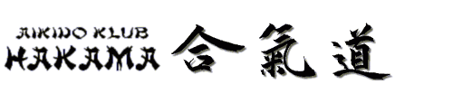
AIKIDO - ZAČETNI TEČAJ:

VSAKO SREDO OD septembra do junija OB 19:00 V RAZVANJU

Kaj loči aikido od drugih borilnih veščin

Aikido je izključno obrambna veščina. V vajah sicer nekdo dobiva vlogo "napadalca", toda le zato, da lahko "napadeni" vajo pravilno izvede. (Ortodoksna terminologija izraza "napadalec" sploh ne pozna!) V obrambi ne uporabljamo svoje fizične moči, pač pa izkoriščamo energijo "napadalca". S specifičnim gibanjem, ki je najprepoznavnejša lastnost aikida, posnemamo gibanja v naravi ter duhovno in telesno usklajujemo naše gibanje z gibanjem nasprotnika (partnerja!). To daje tehnikam vzvodov, udarcev in metov poudarjen estetski videz. S krožnimi gibi, efektnimi vzvodi in meti je vse skupaj tudi zelo atraktivno za zunanjega opazovalca.

Za koga
Zelo enostavno - za vse, ne glede na starost (od šestnajst do nekaj-in-petdeset), spol (zaenkrat samo dva), težo (od 46 kg do ohoho čez cent), velikost (od jockeya do košarkarja), verske, politične in življenjske nazore, družbene razrede, stanove, navade in razvade. Pred enim letom je bila povprečna starost 34 let; če pa bi odšteli mlado- in komajpolno-letne, bi dobili Adamsovo število 42. Tipičnih predstavnikov ni; naši člani si po zunanjosti, življenskih nazorih in razmišljanjih ne bi mogli biti bolj različni.

Kje/kdaj
Treningi potekajo trikrat tedensko, in sicer ob ponedeljkih in četrtkih ob 20:30 ter sredah ob 19:00 v telovadnici v Razvanju. Po treningu sledi še natančna analiza oziroma obravnava tekočih zadev, vendar ne več v telovadnici ampak v ... (ne povemo; ne bomo delali reklame, če nas birt ne sponzorira!). SREDE SO REZERVIRANE ZA ZAČETNI TEČAJ!

Zakaj
Želimo:
- tudi tistim nekoliko starejšim v najlepših letih dati možnost zelo ustrezne rekreacije oziroma redne vadbe
- v tem s tempom in tehnologijo obremenjenem razčlovečenem času najti še en izgovor za prijetno druženje
- uživati in se imeti fajn

POZOR!

Če predvsem iščeš šolo samoobrambe, potem aikido ni zate; poskusi raje kaj drugega, na primer tek na srednje proge. Na aikido glej raje kot na svojevrstno zelo koristno rekreacijo!

Še razmišljaš?

Mogoče ti bo pomagalo pri odločitvi:

Kaj imata Aikido in Sex skupnega ...

- S prakso se naučiš bistveno več, kot s teorijo.
- Dodatna oprema popestri dogajanje.
- Nikoli nimaš dovolj, vendar pa moraš včasih nehati, da si spočiješ.
- S stalnim partnerjem ti je lažje, se pa manj naučiš.
- Bolje je začeti na mehki podlagi.
- Če je dobro, je res dobro; če je slabo, še vedno ni tako slabo.
- Če to počneš v javnosti, te bodo čudno gledali.
- Za to obstajajo specialni klubi, o katerih večina ljudi nič ne ve.
- Edina oblika vaje brez partnerja ti ojača zapestja.
- Hitreje še ne pomeni bolje.
- To lahko počneš tudi z več partnerji hkrati.

... in kaj različnega?

1. Če po uspešni vaji pustiš partnerja in greš na hladen pir, ne bo nič narobe.
2. V eni sami vaji preiskusiš več pozicij.
3. Nič ni narobe, če sredi vaje prosiš za pomoč.
4. "On/ona pa to dela drugače!" ne vodi k prepiru in ne pomeni konca.
5. Tudi po štiridesetih letih prakse si še vedno uspešen.
6. Prav vsi se strinjajo, da je tehnika pomembnejša od velikosti.

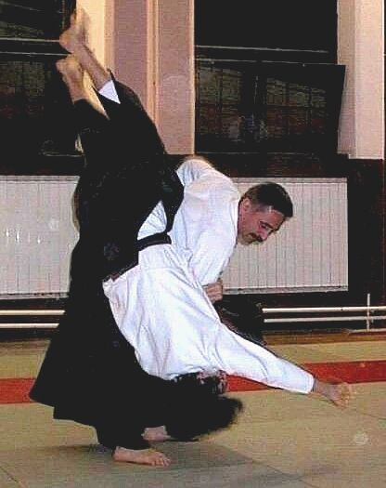

Pridi v sredo, ob 19:00 na obisk; mogoče tudi tebe navdušimo!

Infos: Niko (041 374 346; sajko@uni-mb.si)
Saš (041 664 337; sas@multimedia.si)
Davor (040 220 468; sostaric@mszs.si)

Glej tudi: http://www.aikido-klub-hakama.si

